**Министерство цифрового развития, связи и массовых коммуникаций**

**Ордена трудового Красного Знамени**

**федеральное государственное бюджетное**

**образовательное учреждение высшего образования**

**«Московский технический университет связи и информатики»**

Кафедра Математическая кибернетика и информационные технологии

Отчет по учебной практике

по дисциплине «Объектно-ориентированное программирование»

на тему

«Создание сайта-портфолио»

Выполнил: студент группы

БВТ2004

Архипов Никита Дмитриевич

Проверил: ______________

Москва 2022

# 1 Цель работы

* Научиться создавать сайт-потфолио.
* Познакомиться с языками HTML, CSS, JavaScript.
* Овладеть техникой создания Web-страниц в современном дизайне.

# 2 Постановка задачи

Разрабатываемая веб-страница портфолио предназначена для знакомства предполагаемых работодателей и заинтересованных лиц с моими навыками. Целевая аудитория сайта – пользователи интернет, обладающие минимальными знаниями в сети интернет. Главная задача сайта - предоставить информацию о моих навыках веб разработки посетителям, а также связаться со мной для возможного трудоустройства или для общения. Исходя из этого, сайт должен предоставлять следующие возможности:

-При первом посещении сайта пользователь должен понять, для чего служит данный сайт, составить общее впечатление обо мне, понять необходимость моих навыков.

-При последующих посещениях увидеть подробную информацию о моих проектах и хобби чтобы определить потребности в моих навыках.

# Реализация задачи

Создадим корневую папку проекта Frontend_Website, в которой будут все файлы портфолио, включая: главный файл index.html, файлы таблиц стилей, иконки, изображения, скрипты (Рис.1).

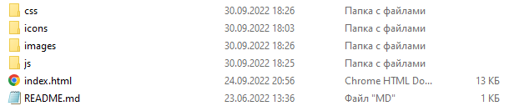

Рис.1 – Файлы и папки сайта визитки

Рассмотрим главный файл проекта **index.html,** Рис.2. В первой строке задаем, что он написан на языке разметки html. Во второй строке задаем язык страницы - русский. Далее задаем заголовок веб страницы (элемент head): кодировку файла, автора страницы, описание для поисковых роботов, определяем вьюпорт (видимая пользователю область веб-страницы), заглавие веб страницы, иконку веб страницы, файлы стилей CSS, и скриптов JS.

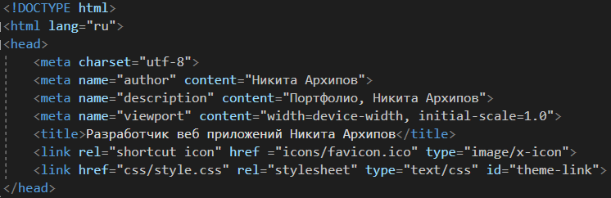

Рис.2 – Заголовок веб страницы

После заголовка веб страницы находится тело страницы (элемент body):

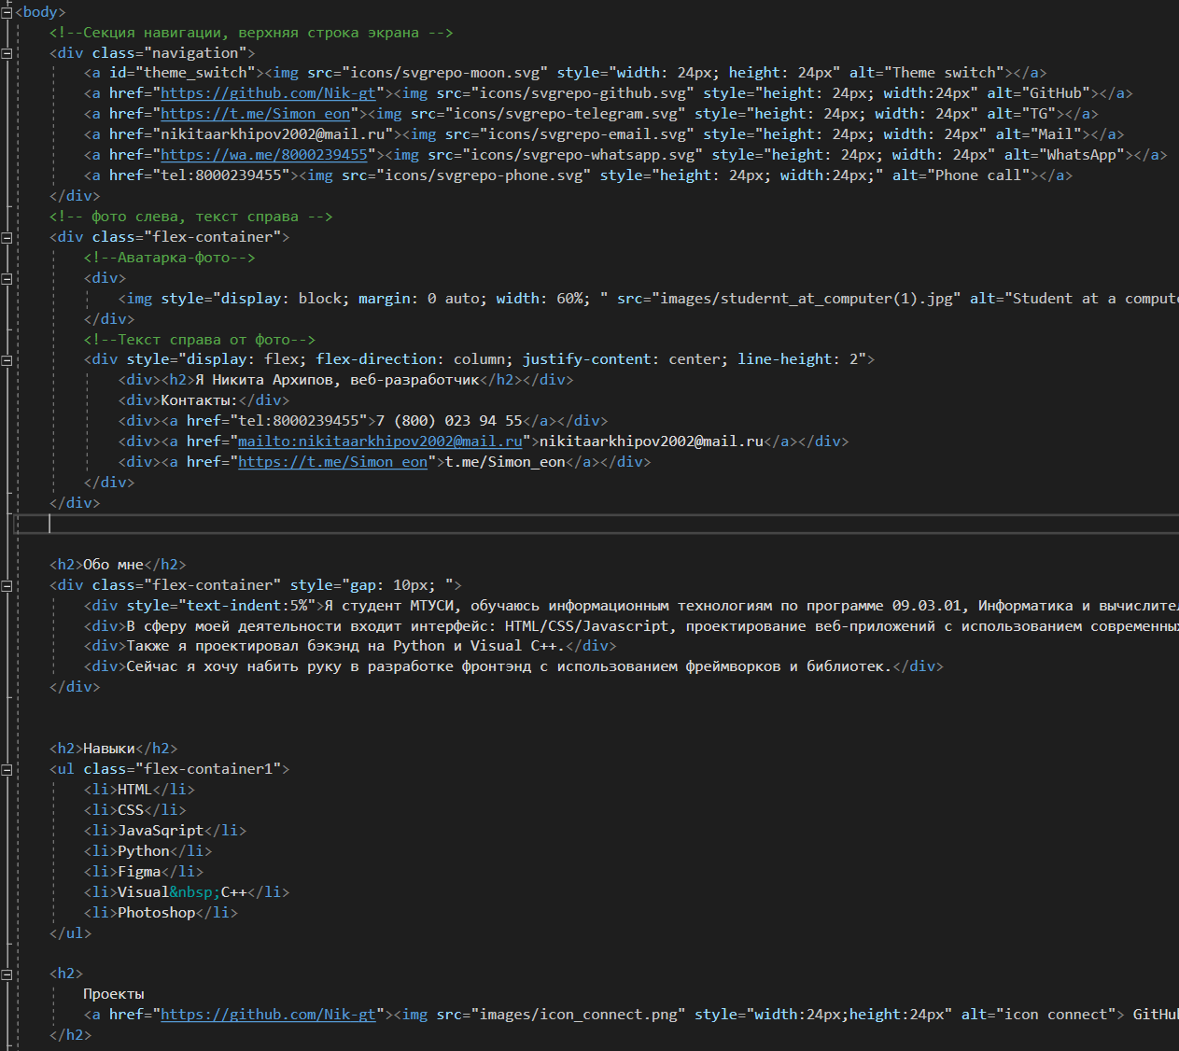

Рис.3 – Элемент body веб-страницы, начало

Страница портфолио включает следующие части:

1 Строка иконок для связи с разработчиком и кнопка переключения ночного режима, строка не показывается для смартфонов. Вместо иконок можно использовать ссылки справа от фотографии с аватаркой;

2 раздел: Фото с аватаркой слева и информация о контактах справа;

3 раздел: Обо мне, включающая мое образование, направления работы и цели;

4 раздел: Навыки, с описанием языков программирования и сред разработки;

5 Проекты с исходными кодами;

6 Хобби;

7 Строка копирайт и год создания страницы, в самом низу страницы.

Каждый раздел включает элемент div с атрибутом class, в котором задается его стиль. В данном проекте используются внешние таблицы стилей. Сами стили хранятся в файле style.css. Для темной темы создан файл dark-style.css. Начало файла style.css приведено на Рис 4.

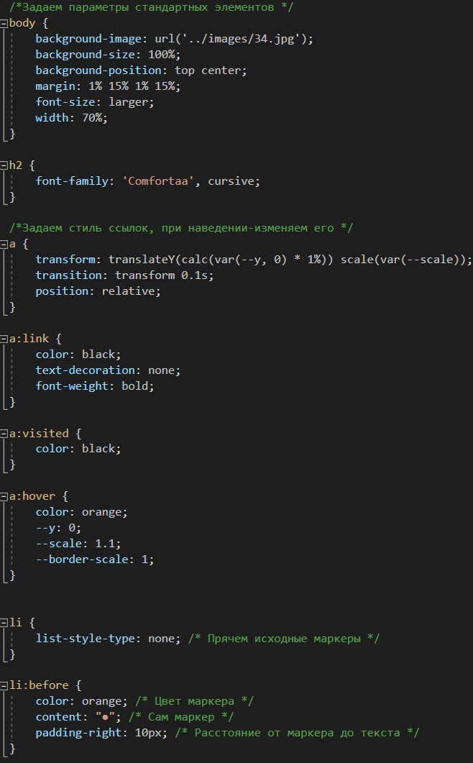

Рис.4 – Основной файл стилей CSS, начало

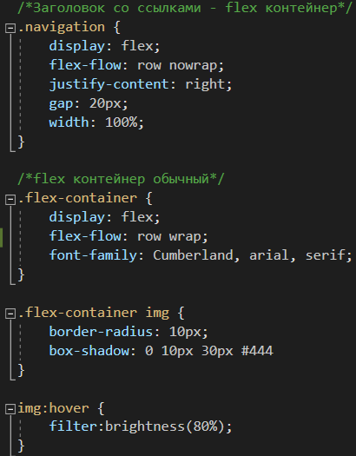

Рис.5 - Фрагмент файла стилей CSS

В проекте используется макет Flexbox, Flexible Box Layout. Он реализует гибкую компоновку сайта-визитки, что позволяет автоматически упорядочивать адаптивные элементы внутри контейнера в зависимости от размера области просмотра и реализует идеи адаптивного дизайна. На Рис.5 показан фрагмент файла style.css, часть классов для некоторых flex элементов. Наша страница может приспосабливаться под различные устройства, и разную ширину рабочей области окна браузера. На широких дисплеях сайт-визитка имеет структуру разделов, настроенную для широкого экрана. Для более узких экранов некоторые элементы сужаются, а для смартфонов формат страницы сильно изменяется. Разделы располагаются вертикально, один под другим. Для реализации концепции адаптивного дизайна я использовал медиа-запросы — это особые правила применения CSS, с помощью которых можно менять стиль элементов, отталкиваясь от устройств, на которых будут просматривать веб-страницу. На Рис.6 показан фрагмент файла style.css, элемент media.

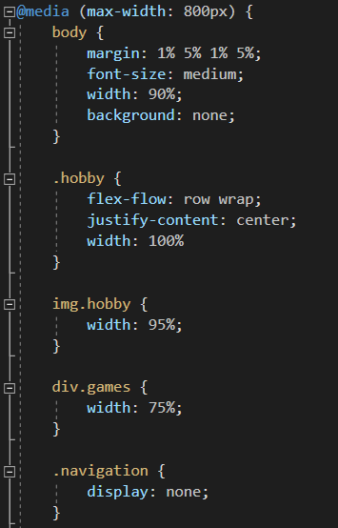

Рис.6 – Фрагмент файла style.css, элемент media, начало

# Пример работы

Вид страницы портфолио в браузере показан на Рис.6.

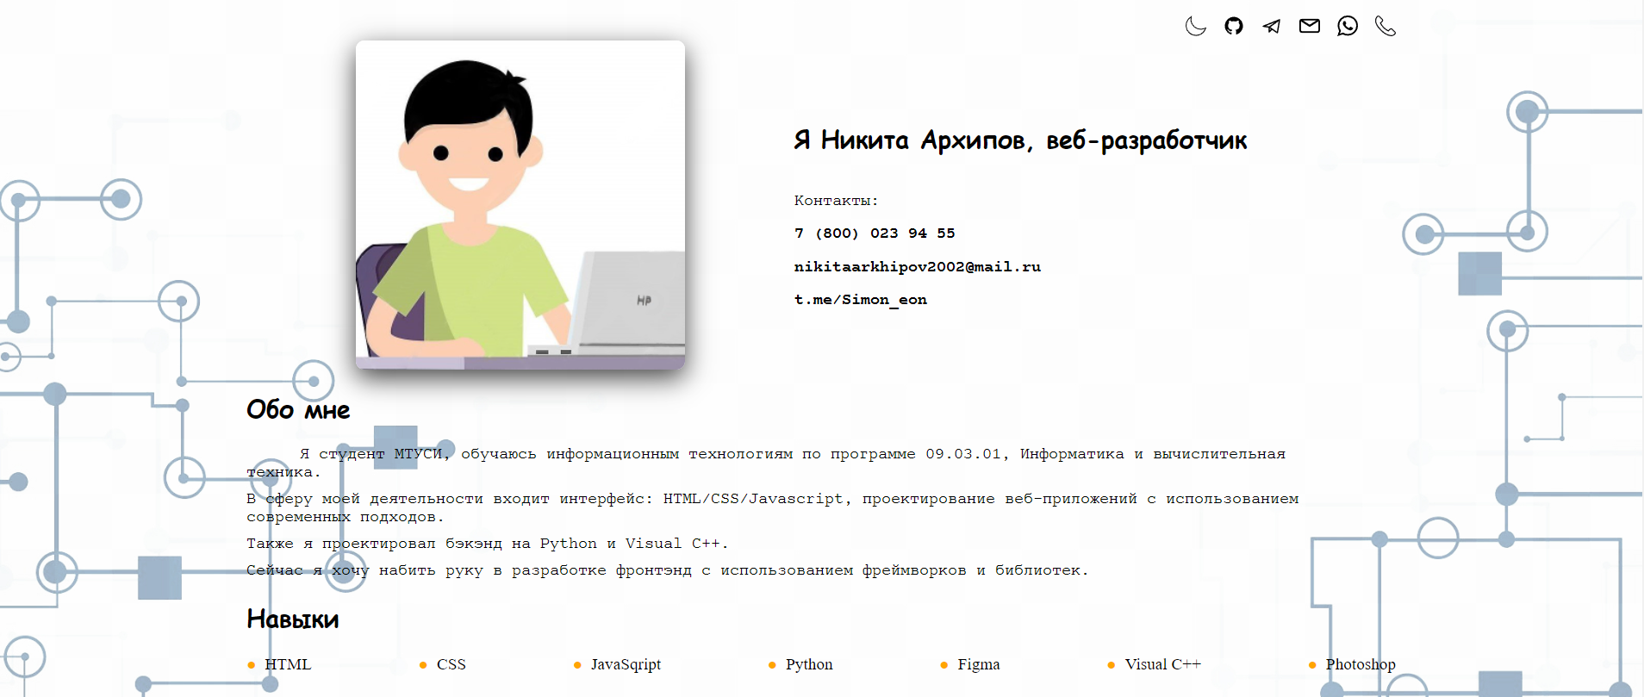

Рис.6 Скриншот веб-страницы портфолио

Хочу отметить реализацию раздела Проекты. Он реализован как слайдер, позволяющий перемещать видимую часть раздела вправо или влево для просмотра элементов, выходящих за область просмотра. Для перемещения используется кнопки влево и вправо.   В исходном состоянии они имеют окраску в виде градиента. При наведении мыши на кнопку выполняется прокрутка элементов, находящихся между кнопками в соответствующую сторону, куда указывает стрелка. При этом меняется вид градиента, сначала он с прозрачным фоном, и меняется на непрозрачный и вид курсора изменяется с обычного на лапку. Вид раздела Проекты показан на Рис.7 и Рис.8. При достижении конечного элемента прокрутка останавливается. Для реализации слайдера я использовал стили CSS и JS. Код скрипта помещается во внешнем файле scroll.js

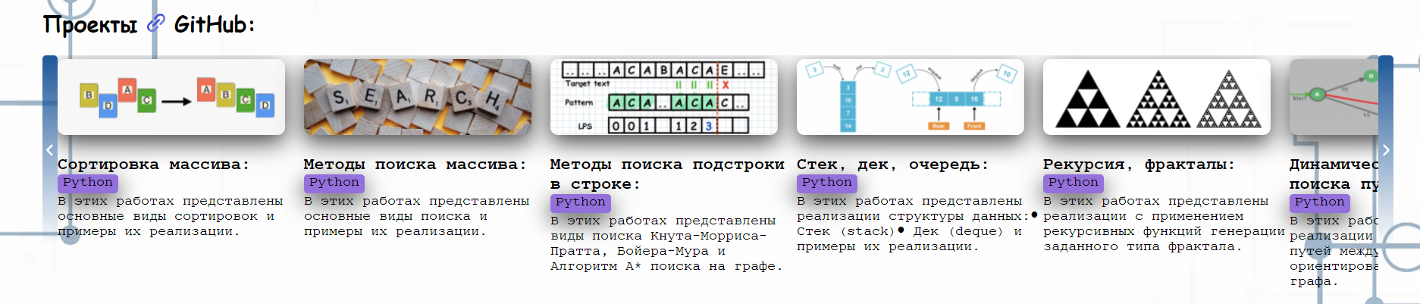

Рис.7 – Раздел Проекты, начальное состояние

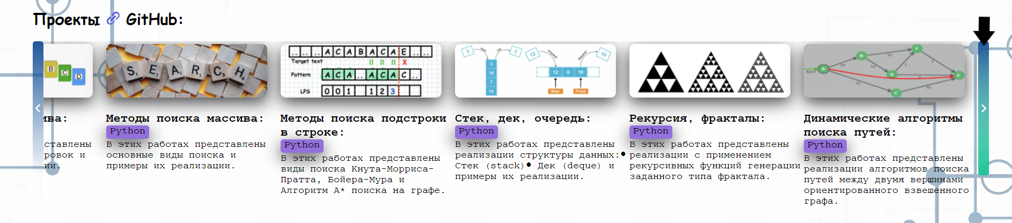

Рис.8 - Раздел Проекты при наведении мыши на правую кнопку

Раздел Хобби показан на Рис.9

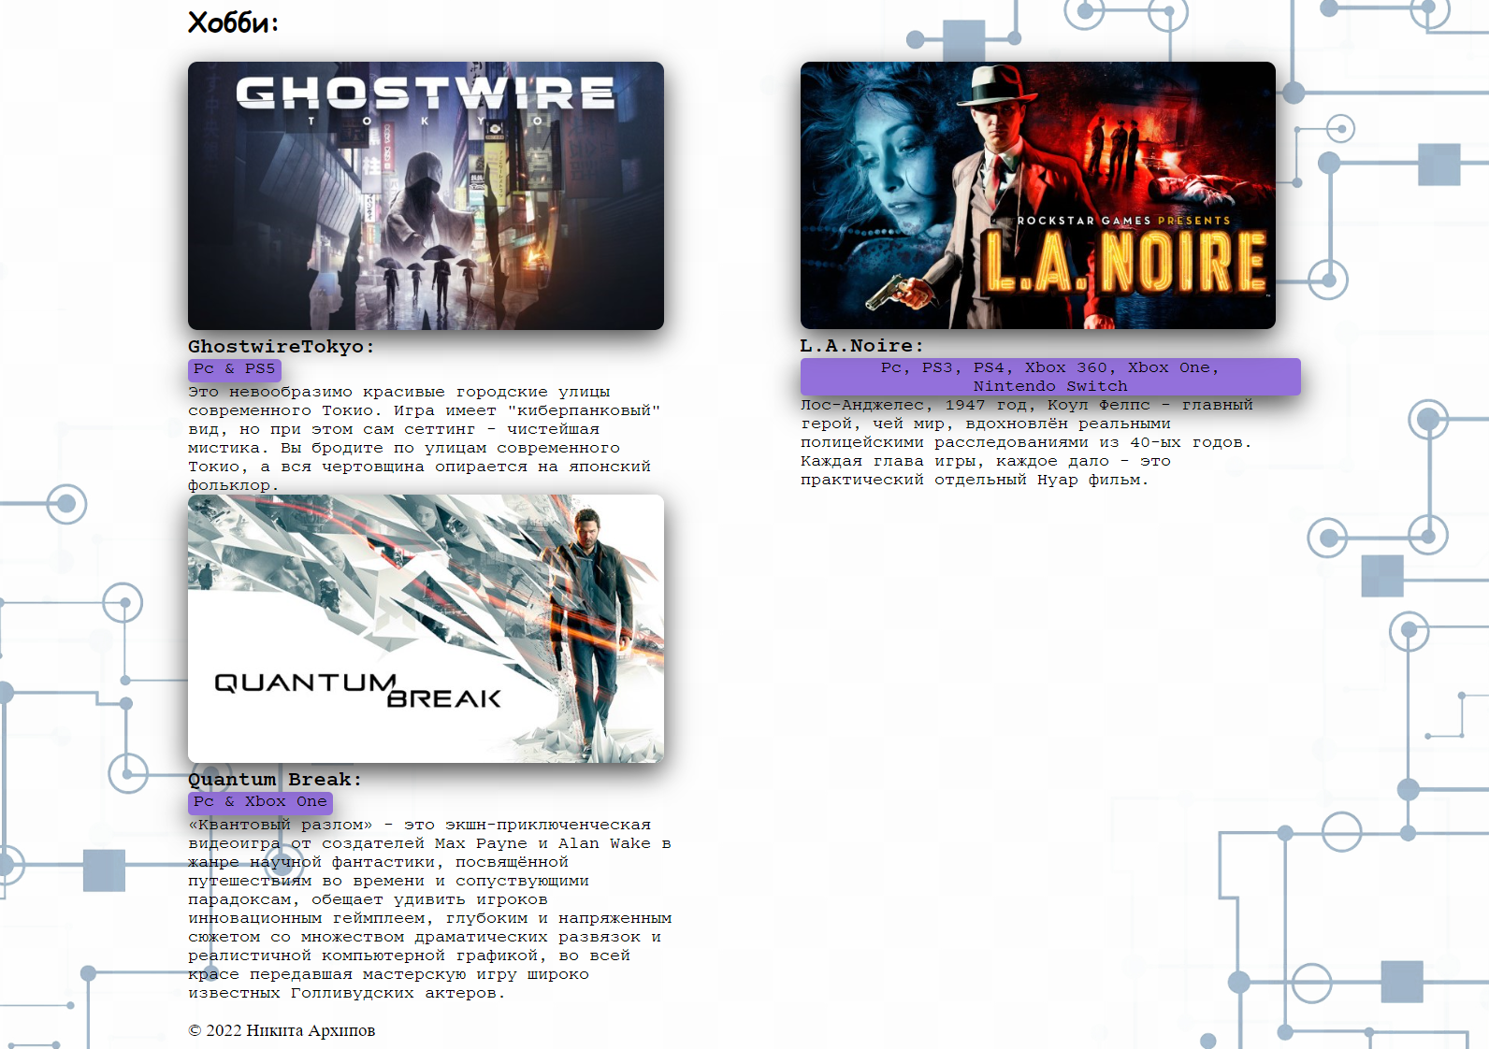

Рис.9 – Раздел Хобби

# 5 Заключение

С помощью задания я самостоятельно изучил основы HTML, CSS и JS, концепцию адаптивного веб-дизайна под разные устройства и сверстал свою страницу-портфолио.